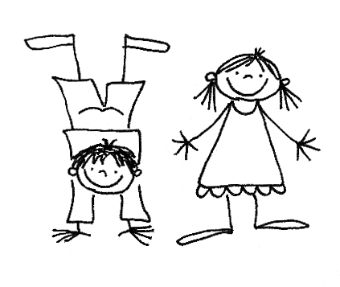
Kooperationskalender 2013/2014

Kindergarten Wirbelwind Sasbach
Kindergarten Kunterbunt Jechtingen
Rheinauen-Grundschule Sasbach

14. September 2013: Gemeinsame Einschulungsfeier in Sasbach
Gottesdienst: Kindergarten
Begrüßung der Schulanfänger: Grundschule

26. September 2013: Gemeinsames Erstellen des Kooperationskalenders

ab 15. Oktober: Besuch der Kooperationslehrer/innen im Kindergarten

Erste Kontaktgespräche-
wöchentliches Angebot der Kooperationslehrer/innen mit den MAXIS
Di 11.30 Uhr: Frau König in Jechtingen
Di 14.15 Uhr: Herr Müller in Sasbach

Informationsgespräche der Kooperationslehrer/innen und der Erzieherinnen über einzelne Kinder. (Elterngespräche nach Bedarf)
Zusammenarbeit mit der Frühförderstelle, Logopäden, Ergotherapeuten, Heilpädagogen, ...

Möglichkeit der Erzieherinnen zur Hospitation
in der Schule bei den ehemaligen Maxis

MAXI-Elternabend zur Schulfähigkeit
MO 25. November 2013 SASBACH 19.30 UHR

MO 25. November 2013 JECHTINGEN 19.30 UHR

FR 9. Mai 2014 Schulanmeldung Jechtinger/Leiselheimer Kinder
FR 16. Mai 2014 Schulanmeldung Sasbacher Kinder
nach persönlicher Einladung

MO 07. April 2014 - 12.15 Uhr Kasperletheater für die Schulanfänger – Theater AG
FR 24.Januar 2014- 9.40-11.10 1. Besuch der Maxis in der Rheinauen-Grundschule
FR 23. Mai 2014- 9.40-11.10 2. Besuch der Maxis in der Rheinauen-Grundschule

Mo 28. Juli 2014: ELTERNABEND mit den zukünftigen Erstklasslehrern-20.00 Uhr
Gegenseitige Einladung zu Festen und Feiern im Jahreskreis
(St. Martin, Kasperletheater, Sommerfest,…..)

Kiga Sasbach Frau Metzger 07642/5404
Kiga Jechtingen Frau Zick 07662/1720
Kooperationslehrerin Frau König 07642/9078650
Kooperationslehrer Herr Müller 07642/9078650

